CAROLINA LOPEZ OSORIO

CICLO5.1

DOCENTE:ROCIO

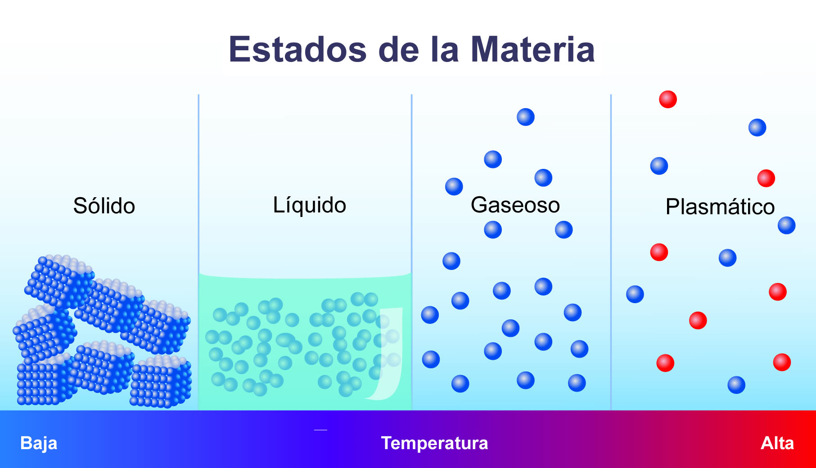

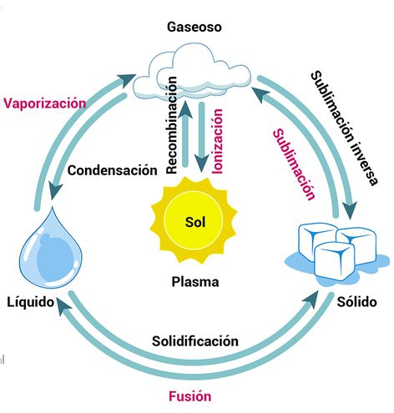



VERTICAL HORIZONTA

|  |  |
| --- | --- |
| 1. DREANOLEPTICA 2. OXIDACION 3. COMBOSTION 4. PROPIEDAD INTRINSECA 5. CONDUCTIVIDAD 6. FUERZA,MASA,AIRE,PESO 7. SOLUBILIDAD 8. MALEABILIDAD 9. PUREZA | 3.DUCTAVILIDAD  6.PUNTO DE BULLISION  7.CORROSION  8.INESTABILIDAD  11.INERCIN  12.VOLUMEN  15.PUNTO DE EBULLICION  18.IMPENETABILIDAD |